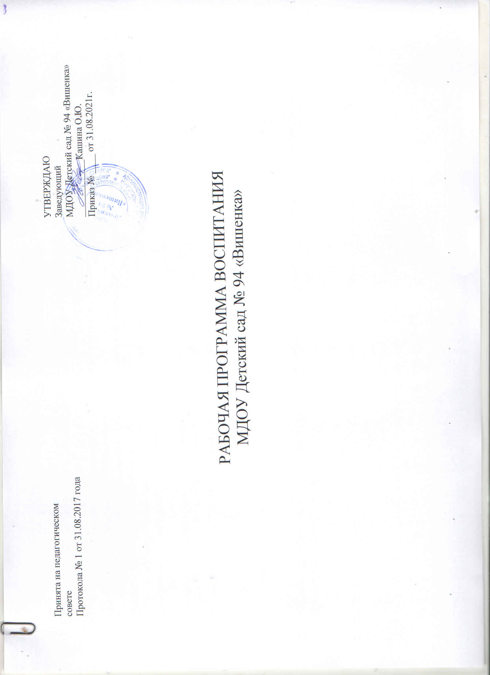
Принята на педагогическом  совете  Протокола № 1 от 31.08.2017 года | УТВЕРЖДАЮ  Заведующий  МДОУ Детский сад № 94 «Вишенка»  ____________Кашина О.Ю.  Приказ № ____ от 31.08.2021г.

РАБОЧАЯ ПРОГРАММА ВОСПИТАНИЯ
МДОУ Детский сад № 94 «Вишенка»

Аннотация

рабочей Программе воспитания

С 1 сентября 2021 года в детском саду реализуется рабочая Программа воспитания. Программа воспитания-это системы возможных мероприятий, форм и способов работы с детьми, обязательных для дошкольного учреждения.
Рабочая Программа воспитания и календарный план воспитательной работы включены в Образовательную программу образовательного учреждения.
Воспитательный процесс в дошкольном учреждении нужно сделать более современным и менее бюрократическим. В образовательных организациях детей должны не только обучать, но и воспитывать. Это давно прописано в законе «Об образовании», но теперь появилось уточнение: в каждой образовательной организации должен быть документ, который регламентирует воспитательный процесс.
Рабочая программа воспитания направлена на решение проблем гармоничного вхождения дошкольников в социальный мир и налаживания взаимоотношений с окружающими их сверстниками и людьми. Программа показывает, каким образом педагоги дошкольного учреждения могут реализовать воспитательный потенциал их совместно с детьми деятельности и сделать ДОУ воспитывающей организацией.

В Программе воспитания показаны:
-особенности воспитательного процесса;
-цели и задачи воспитания;
-виды и формы содержательной деятельности.

Также к программе прилагается календарный план воспитательной работы с названиями мероприятий, сроками проведения и ответственными.

